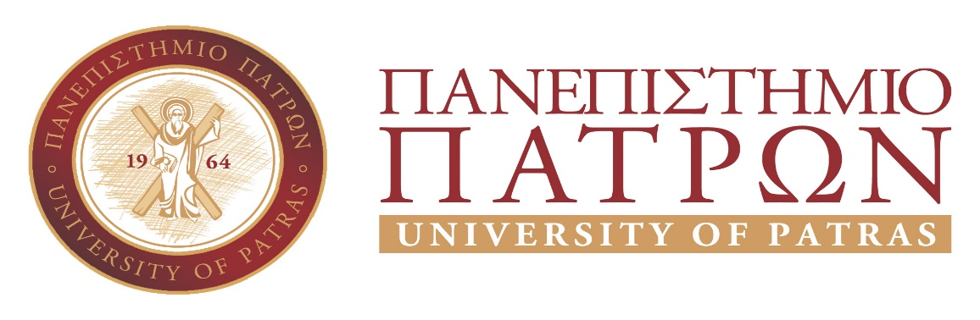
Διδασκαλείο Ξένων Γλωσσών

Διδασκαλία Ρωσικής Γλώσσας στο Πανεπιστήμιο Πατρών
Αγαπητά μέλη της πανεπιστημιακής κοινότητας,
Σας ενημερώνουμε ότι με την έναρξη του νέου ακαδημαϊκού έτους 2023-2024 θα συνεχιστεί η διδασκαλία της Ρωσικής Γλώσσας στο Διδασκαλείο Ξένων Γλωσσών του Πανεπιστημίου Πατρών.
Τα μαθήματα προσφέρονται ως σεμιναριακά, δηλαδή δεν συμπεριλαμβάνονται στο πρόγραμμα σπουδών και επομένως οι φοιτητές δεν υποχρεούνται να δηλώσουν το μάθημα. Ωστόσο, το μάθημα αξιολογείται από τη διδάσκουσα με μέθοδο που έχει ορίσει η ίδια.

Προσφέρονται δια ζώσης και/ή διαδικτυακά και είναι δωρεάν, ξεκινώντας από το επίπεδο Α1 έως και C2 με δυνατότητα προετοιμασίας εξετάσεων πιστοποίησης.

Απευθύνονται σε προπτυχιακούς και μεταπτυχιακούς φοιτητές, υποψήφιους διδάκτορες καθώς και μέλη ΔΕΠ, ΕΕΠ, ΕΔΙΠ, ΕΤΕΠ, Διοικητικό προσωπικό και, εν γένει, προς κάθε ενδιαφερόμενο για την εκμάθηση της Ρωσικής γλώσσας.

Η διδάσκουσα είναι η κυρία Ξένια Καλιτά, PhD, φιλόλογος της Ρωσικής γλώσσας. Μπορείτε να έρθετε σε επικοινωνία μαζί της για περισσότερες πληροφορίες και εκδήλωση ενδιαφέροντος στέλνοντας μήνυμα στην ηλεκτρονική της διεύθυνση:
kalitaxenia@gmail.com / kalitaxenia@upatras.gr

Με εκτίμηση,

Β. Δελλή
Συντονίστρια ΔΞΓ Παν. Πατρών

